1.3. Формування інклюзивного, розвивального та мотивуючого до навчання освітнього простору

Дитина з особливими освітніми потребами навчається в 1 класі за зверненням батьків.

Архітектурна доступність території та будівлі для осіб з особливими освітніми потребами частково забезпечена.Широкі вхідні двері з урахуванням використання їх особами з інвалідністю.

Коридори закладу світлі, проте вузькі. У закладі облаштований спеціальний простір, забезпечений необхідними навчальнометодичними і наочно-дидактичними засобами навчання, призначений для проведення індивідуальних та групових психолого- педагогічних та корекційно -розвиткових занять, психологічного розвантаження, соціально -побутового орієнтування .

Територія закладу дозволяє дітям з особливими освітніми потребами вільно переміщатися шкільним подвір’ям, проте не облаштований вхід пандусом для осіб, що не можуть самостійно пересуватись, біля центрального входу нема кнопки виклику.

57 % батьків не знають про забезпечення закладом освіти фахівців для реалізації інклюзивного навчання та розміщення ресурсної кімнати для осіб з особливими освітніми потребами.

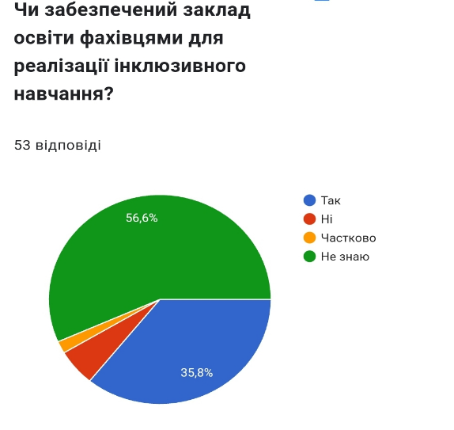 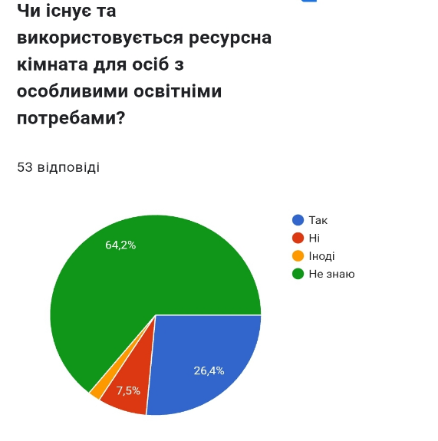

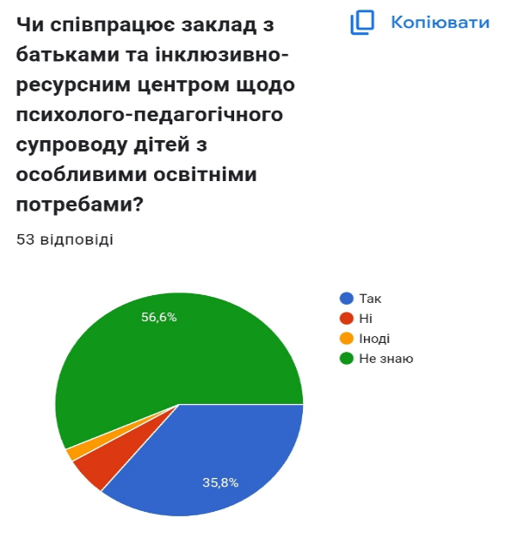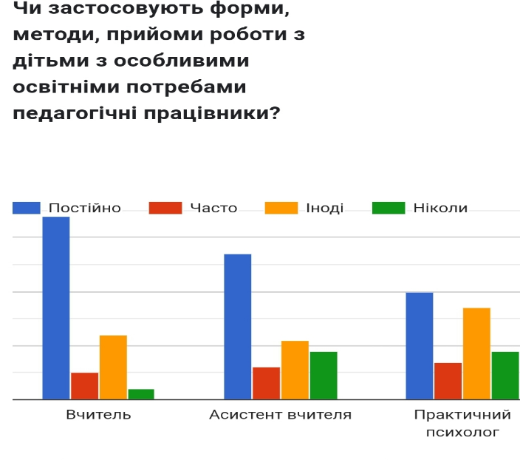

Рівні оцінювання:

**1.1.** Забезпечення здорових,безпечних і комфортних умов навчання та праці **Достатній рівень.**

**1.2.** Створення освітнього середовища, вільного від будьяких форм насильства та дискримінації **Середній рівень, що вимагає покращення.**

**1.3.** Формування інклюзивного, розвивального та мотивуючого до навчання освітнього простору **Середній рівень, що вимагає доопрацювання**

***За напрямом 1: Середній рівень, що вимагає доопрацювання та покращення***